Enseignante: Tiziana Mangiapane
Ecole: Maredolce
Année Scolaire: 2017/2018
Classe: 3 ème / CE2

Séance de la séquence pédagogique
“Je découvre la chaîne alimentaire”

Objectif: - Reconnaître les noms des animaux impliqués dans la chaîne alimentaire.
- Parteciper aux jeux en collaboration avec les autres, en respectant les règles avec un sentiment de responsabilité.

Phase de lancement: - Chanson “Tous les animaux du monde”.
- Chanson-video “Le poussin Piou”.
- Répétition des noms des animaux.

Phase d’activité: Les éleves ont dessiné des animaux avec lesquels on a réalisé un jeu de l’oie, qu’on a appelé “L’Arche de Noé”. Ensuite on a identifié les règles du jeu.

Phase de synthèse: Fiche didactique

Phase d’application et d’évaluation: jouer en petits groupes avec le jeu qu’on a réalisé.

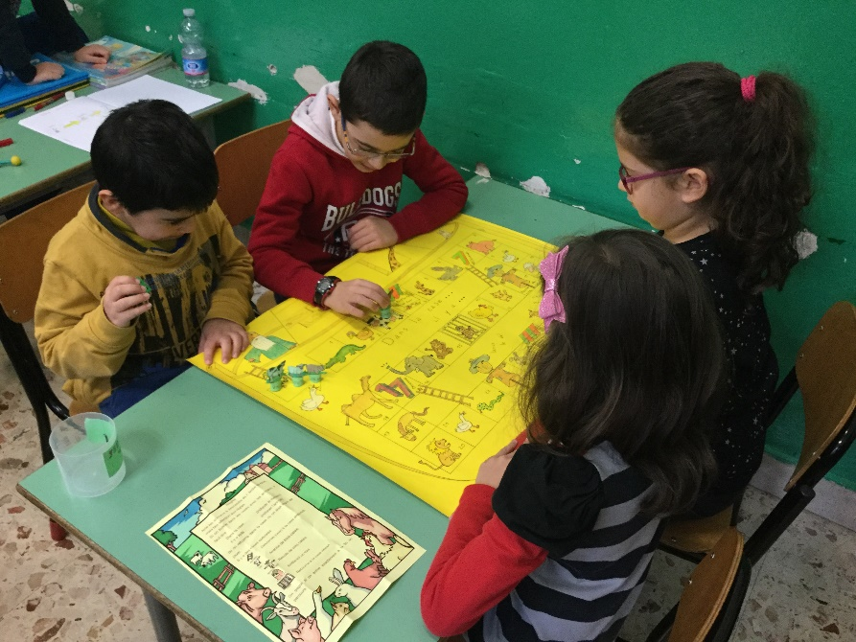
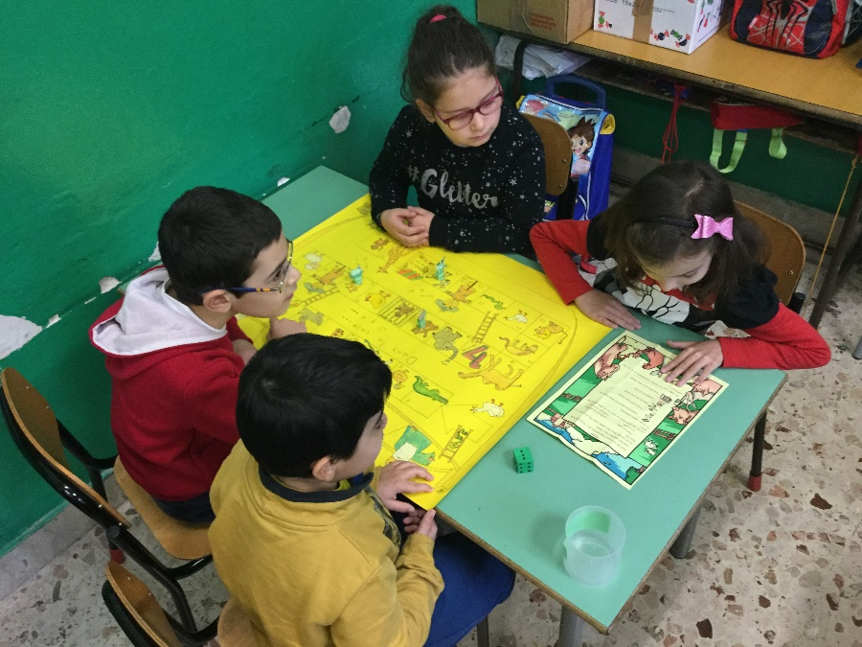
iapane